Информация
о проведении открытого мероприятия
в МКОУ «Чухверкентская СОШ»
посвященного Дню Защитника Отечества
на тему: «Меткий и юный стрелок»
дата проведения: 19 февраля 2018 года

Приняли участие – 5-11 кл.
Охват учащихся – 35 уч.
Руководители: учитель ОБЖ - Сардаров А.Р.
учитель физкультуры – Таривердиев И.М. учитель ОБЖ - Сардаров А.Р.
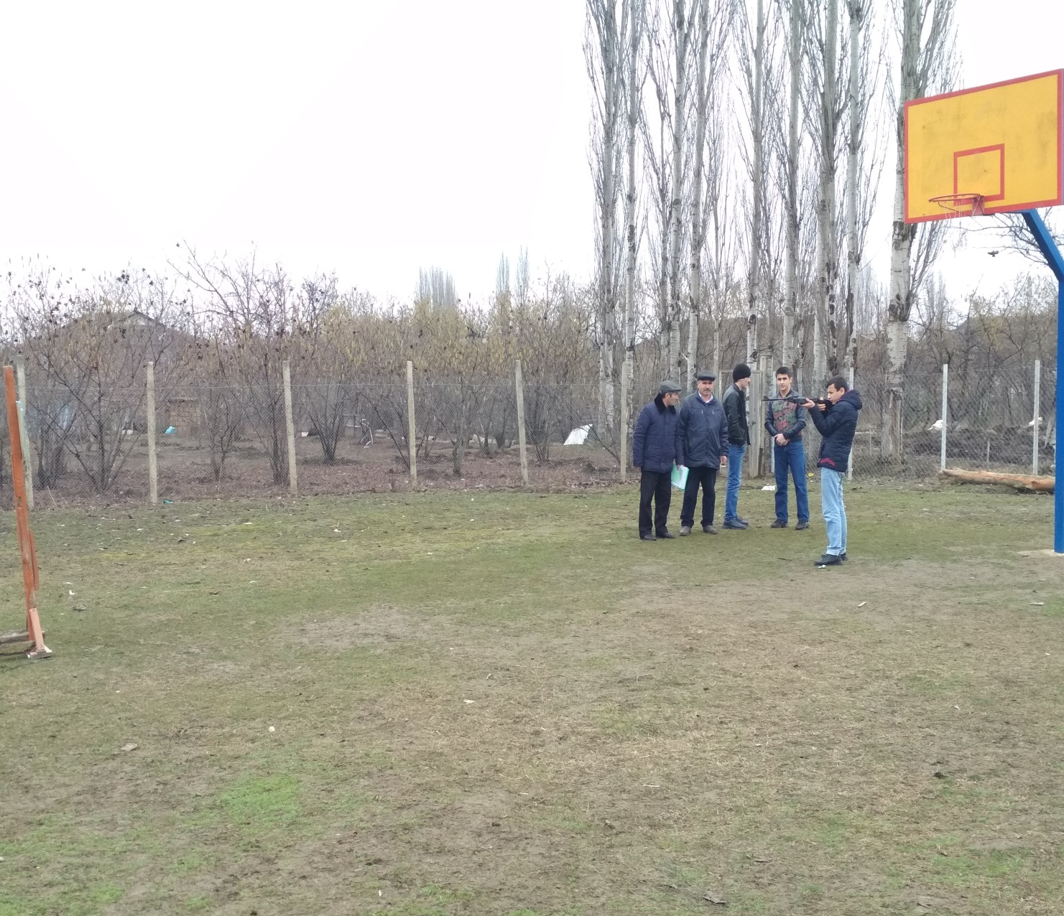
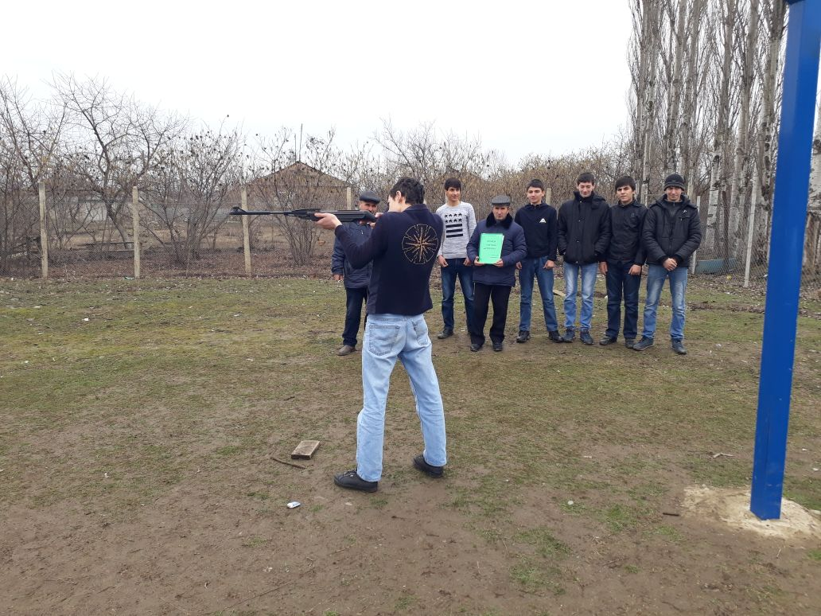
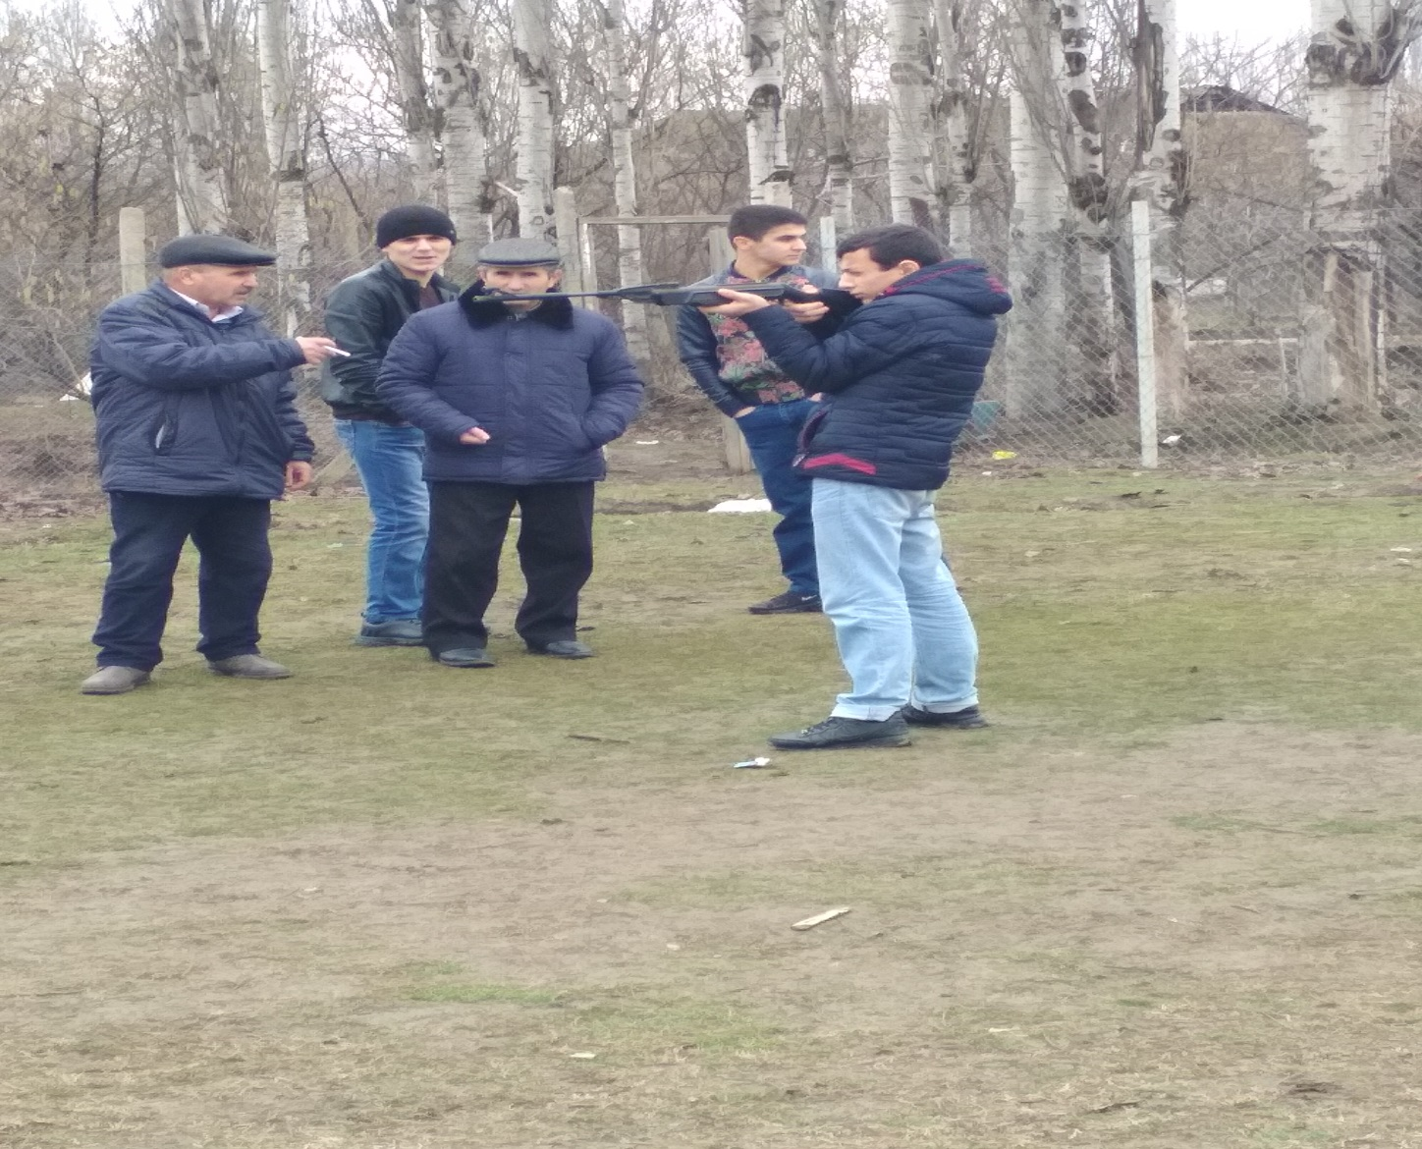

Информация
о проведении открытого урока
в МКОУ «Чухверкентская СОШ»
на тему: «Меткий и юный стрелок» и
стрельбы из ПВ, а также сборка и разборка автомата Калашников посвященной Дню Защитника Отечества.
Мероприятие проведены 19-20 февраля 2018 года
в 5-11 классах.
Приняли участие – 5-11 кл.
Охват учащихся – 40 уч.
Руководители: учитель ОБЖ - Сардаров А.Р.
учитель физкультуры – Таривердиев И.М. учитель ОБЖ - Сардаров А.Р.
